|  |  |  |
| --- | --- | --- |
| **№п/п** | **Операция** | **Изображение** |
| 1. | Выполнить оптимальную раскладку выкройки на ткани. Обвести детали с учетом припусков на швы. |  |
| 2. | Аккуратно вырезать детали, не снимая выкройку. Проверить наличие всех необходимых деталей кроя. |  |
| 3. | Подготовить платье к примерке, сметав все детали. |  |
| 4. | Провести примерку. Уточнить ширину и длину платья. |  |
| 5. | Сметать и стачать детали переда: сначала кокетку, а затем нижнюю часть переда. Ширина шва 1см. Припуски швов заутюжить в сторону середины переда.  Кокетку сметать и стачать с нижней частью переда.  Припуски швов заутюжить в сторону кокетки.  Срезы обработать на оверлоке. |  |
| 6. | Сметать и стачать детали спинки.  Стачивая шов по линии середины спинки до отметки застежки- молнии. Шов разутюжить. |  |
| 7. | Примерка для уточнения линии горловины и проймы.  Подрезать линии горловины и проймы.  Определить место расположения карманов. |  |
| 8. | Застежку раскрыть и разместить лицевой частью на припуски так, чтобы зубчики молнии совпали с серединной линией на платье, а верх тесьмы застежки был вровень с краем горловины. Молнию приметать и притачать, используя специальную лапку. |  |
| 9. | Сметать и стачать плечевые и боковые швы переда и спинки. Припуски обработать на оверлоке и заутюжить в сторону переда. |  |
| 10. | Раскроить обтачки для горловины и пройм. Подкройные обтачки для пройм стачать в круг, припуски разутюжить. |  |
| 11. | Внешний край обтачки заметать на изнаночную сторону и приутюжить.  Приколоть обтачку лицевой стороной к изнаночной стороне изделия, совмещая срезы горловины и обтачки. Приметать. Проложить машинную строчку по линии шва (ширина шва 5-7мм). На закруглениях рассечь. Заутюжить припуски на горловину.  Вывернуть обтачку и выметать с образованием канта шириной 1-2 мм. Приметать внешний край обтачки. Приутюжить. Настрочить обтачку по лицевой стороне в край.  Таким же способом обработать проймы обтачками с расположением на изнаночной стороне. |  |
| 12. | Наметать и настрочить карманы. |  |
| 13. | Заметать и застрочить припуск на подгибку низа изделия. Удалить сметку. Приутюжить шов. |  |
| 14. | Выполнить влажно-тепловую обработку платья ***(приложение 7)***.    Новый наряд готов! |  |



**Технологическая последовательность изготовления юбки**

**Таблица 3.1.**

|  |  |  |
| --- | --- | --- |
| **№ п/п** | **Последовательность выполнения** | **Графическое изображение** |
| **1** | **Раскрой юбки** |  |
| **2** | **Подготовка деталей кроя к обработке** |  |
| **3** | **Подготовка юбки к примерке:**  **- смётывание вытачек;**  **- смётывание боковых швов;**  **- примётывание кромки к срезу по талии** |  |
| **4** | **Проведение примерки** |  |
| **5** | **Обработка после примерки:**  **- обработка вытачек;**  **- обработка боковых швов;**  **- обработка среза по талии резинкой;**  **- обработка низа юбки** |  |
| **6** | **Окончательная обработка** |  |

**3.3. Технологическая последовательность изготовления блузки**

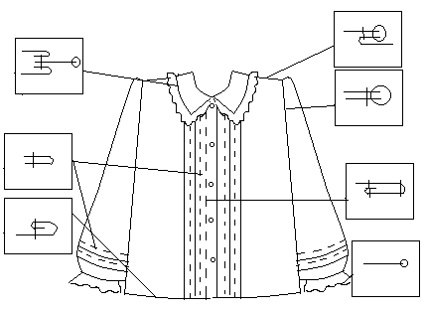

**Рис. 3.2 Поузловая обработка блузки**

**Технологическая последовательность изготовления блузки**

**Таблица 3.2.**

|  |  |  |
| --- | --- | --- |
| **№ п/п** | **Последовательность выполнения** | **Графическое изображение** |
| **1** | **Раскрой блузки** |  |
| **2** | **Подготовка деталей кроя к обработке** |  |
| **3** | **Подготовка блузки к примерке:**  **- замётывание подборта;**  **- сметывание плечевых, боковых швов;**  **- смётывание бокового шва правого рукава** |  |
| **4** | **Проведение примерки** |  |
| **5** | **Обработка после примерки:**  **- обработка застрочных складок;**  **- обработка края борта;**  **- обработка плечевых швов;**  **- обработка воротника;**  **- соединение воротника с горловиной;**  **- соединение рукавов с проймой;**  **- соединение боковых срезов;**  **- обработка низа рукавов;**  **- обработка низа** |  |
| **6** | **Окончательная обработка:**  **- вымётывание петель;**  **- пришивание пуговиц;**  **- окончательная ВТО.** |  |

**3.4. Технологическая последовательность изготовления брюк**

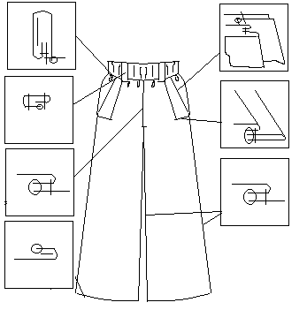

**Рис. 3.3. Поузловая обработка брюк**

**Технологическая последовательность изготовления брюк**

**Таблица 3.3.**

|  |  |  |
| --- | --- | --- |
| **№ п/п** | **Последовательность выполнения** | **Графическое изображение** |
| **1** | **Раскрой брюк** |  |
| **2** | **Подготовка деталей кроя к обработке** |  |
| **3** | **Подготовка брюк к примерке:**  **- ВТО задних половинок;**  **- смётывание шаговых и боковых швов;**  **- смётывание среднего шва;**  **- примётывание кромки к срезу по талии** |  |
| **4** | **Проведение примерки** |  |
| **5** | **Обработка после примерки:**  **- обработка подрезных карманов;**  **- обработка шаговых и боковых швов;**  **- обработка среднего шва;**  **- обработка шлёвок и притачного пояса;**  **- соединение притачного пояса с изделием;**  **- обработка низа брюк** |  |
| **6** | **Окончательная обработка:**  **- удаление производственного мусора;**  **- окончательная ВТО.** |  |

**Технологическая карта**

**Таблица 3**

|  |  |  |
| --- | --- | --- |
| **№** | **Наименование операций** | **Выполнение операций** |
| **1** | **Обработка складок на передней части юбки** | **Складываем лицевой стороной во внутрь переднюю часть юбки по выточкам складок, совмещая метки и прострачиваем на машинке 5 см. Складку раскладываем в разные стороны и разутюживаем.** |
| **2** | **Обработка задней части юбки** | **Складываем заднюю часть лицевой сторон совмещая метки и прострачиваем на машинке 5 см, складку раскладываем в разные стороны и заутюживаем** |
| **3** | **Обработка боковых швов** | **Переднюю и заднюю часть складываем лицевой стороной во внутрь совмещая срезы, стачиваем, оставляя разрез под молнию, обметываем, разутюживаем швы в разные стороны** |
| **4** | **Обработка застежки на тесьму молнию** | **Молнию наложить на припуск бокового шва, наметать, настрочить** |
| **5** | **Обработка низа** | **Низ обметываем, подгибаем на изнаночную сторону 3 см заметываем и подшиваем вручную** |
| **6** | **Обработка бретелей** | **На изнаночную сторону бретели наклеиваем прокладочный материал, складываем две детали бретели лицевой стороной во внутрь совмещая срезы, стачиваем, выворачиваем на лицевую сторону, заутюживаем** |
| **7** | **Обработка пояса** | **Пояс проклеиваем клеевой тканью с изнаночной стороны. Бретель прикладываем по меткам на заднюю часть юбки, затем накладываем пояс, притачиваем к юбке, обрабатываем концы пояса, выворачиваем на лицевую сторону, заметываем припуск и притачиваем припуск, заутюживаем** |
| **8** | **Обработка хлястика** | **Хлястик проклеиваем клеевой тканью с изнаночной строны, складываем две детали лицевыми сторонами в внутрь и стачиваем, выворачиваем на лицевую сторону, выметываем кант, заутюживаю** |
| **9** | **Вымётывание петель** | **С помощью специальной лапки выметываем петли** |
| **10** | **Пришиваем пуговицы** | **Обтягиваем пуговицы основной тканью. Размечаем на поясе место расположения пуговиц.**  **Пришиваем пуговицы** |
| **11** | **ВТО изделия** | **Отутюжить готовое изделие** |